ГОСТ ISO 21573-1-2013 Машины и оборудование строительные. Бетононасосы. Часть 1. Терминология и технические условия на поставку
ГОСТ ISO 21573-1-2013
МЕЖГОСУДАРСТВЕННЫЙ СТАНДАРТ
Машины и оборудование строительные
БЕТОНОНАСОСЫ
Часть 1
Терминология и технические условия на поставку
Building construction machinery and equipment. Concrete pumps. Part 1. Terminology and commercial specifications
МКС 91.220
Дата введения 2015-01-01
Предисловие
Цели, основные принципы и основной порядок проведения работ по межгосударственной стандартизации установлены ГОСТ 1.0-92 "Межгосударственная система стандартизации. Основные положения" и ГОСТ 1.2-2009 "Межгосударственная система стандартизации. Стандарты межгосударственные, правила и рекомендации по межгосударственной стандартизации. Правила разработки, принятия, применения, обновления и отмены"
Сведения о стандарте
1 ПОДГОТОВЛЕН Обществом с ограниченной ответственностью "ИЦ "ЦНИП СДМ" (ООО "ИЦ "ЦНИП СДМ") на основе собственного аутентичного перевода на русский язык международного стандарта, указанного в пункте 4
2 ВНЕСЕН Техническим комитетом по стандартизации ТК 267 "Строительно-дорожные машины и оборудование"
3 ПРИНЯТ Межгосударственным советом по стандартизации, метрологии и сертификации по переписке (протокол N 63-П от 27 декабря 2013 г.)
За принятие проголосовали:
Краткое наименование страны по МК (ИСО 3166) 004-97 | Код страны по МК (ИСО 3166) 004-97 | Сокращенное наименование национального органа по стандартизации
Азербайджан | AZ | Азстандарт
Армения | AM | Минэкономики Республики Армения
Беларусь | BY | Госстандарт Республики Беларусь
Киргизия | KG | Кыргызстандарт
Молдова | MD | Молдова-Стандарт
Россия | RU | Росстандарт
Узбекистан | UZ | Узстандарт

4 Настоящий стандарт идентичен международному стандарту ISO ISO 21573-1:2008* Building construction machinery and equipment - Concrete pumps - Part 1: Terminology and commercial specifications (Машины и оборудование строительные. Бетононасосы. Часть 1. Терминология и технические условия на поставку).
________________
* Доступ к международным и зарубежным документам, упомянутым здесь и далее по тексту, можно получить, перейдя по ссылке на сайт http://shop.cntd.ru. - Примечание изготовителя базы данных.
Официальные экземпляры международного стандарта, на основе которого подготовлен настоящий межгосударственный стандарт, и международных стандартов, на которые даны ссылки, имеются в национальных органах по стандартизации.
Международный стандарт разработан Техническим комитетом по стандартизации ISO/TC 127 "Машины землеройные" Международной организации по стандартизации (ISO) и утвержден Европейским комитетом по стандартизации CEN в качестве европейского стандарта без внесения изменений.
Перевод с английского языка (en).
Сведения о соответствии межгосударственных стандартов ссылочным международным стандартам приведены в дополнительном приложении ДА.
Степень соответствия - идентичная (IDT).
Разработанный стандарт может быть использован при ежегодной актуализации перечня стандартов, содержащих правила и методы исследований (испытаний), а также стандартов, в результате применения которых на добровольной основе обеспечивается соблюдение требований технического регламента Таможенного союза "О безопасности машин и оборудования".
5 Приказом Федерального агентства по техническому регулированию и метрологии от 19 марта 2014 г. N 179-ст межгосударственный стандарт ГОСТ ISO 21573-1-2013 введен в действие в качестве национального стандарта Российской Федерации с 1 января 2015 г.
6 ВВЕДЕН ВПЕРВЫЕ
Информация об изменениях к настоящему стандарту публикуется в ежегодном информационном указателе "Национальные стандарты", а текст изменений и поправок - в ежемесячном информационном указателе "Национальные стандарты". В случае пересмотра (замены) или отмены настоящего стандарта соответствующее уведомление будет опубликовано в ежемесячном информационном указателе "Национальные стандарты". Соответствующая информация, уведомление и тексты размещаются также в информационной системе общего пользования - на официальном сайте Федерального агентства по техническому регулированию и метрологии в сети Интернет
1 Область применения
Настоящий стандарт устанавливает терминологию и определения для бетононасосов, используемых на строительных площадках для подачи бетонной смеси к месту ее укладки.

2 Нормативные ссылки
В настоящем стандарте использована нормативная ссылка на следующий стандарт*:
________________
* Таблицу соответствия национальных стандартов международным см. по ссылке. - Примечание изготовителя базы данных.
ISO 11375:1998, Building construction machinery and equipment - Terms and definitions (Машины и оборудование для строительства зданий. Термины и определения)

3 Термины и определения
В настоящем стандарте применены следующие термины с соответствующими определениями:
3.1 бетононасос поршневого типа (piston-type concrete pump): Бетононасос периодического действия, подающий бетонную смесь в бетоновод с помощью поршневого насоса (см. рисунок А.1).
3.2 бетононасос роторного типа (rotary-type concrete pump): Бетононасос постоянного действия, подающий бетонную смесь в бетоновод с помощью роторного насоса (см. рисунки А.6, А.7, А.8 и А.9).
3.3 бетононасос стационарного типа (stationary-type concrete pump): Установленный на салазках, рельсах или колесном шасси бетононасос, предназначенный для долговременной работы на стройплощадке (см. рисунок А.13).
3.4 система клапанов бетононасосов поршневого типа (piston-type concrete-pump's valve system): Система, состоящая из запорных клапанов, попеременно перекрывающих и открывающих подачу бетонной смеси из приемного бункера к поршневому насосу и далее в бетоновод (см. рисунки А.2*, А.3, А.4 и А.5).
________________
* Текст документа соответствует оригиналу, рисунок А.2 в бумажном оригинале не приводится. - Примечание изготовителя базы данных.
Примечание - Клапаны синхронизированы таким образом, что в момент подачи бетонной смеси из приемного бункера к поршневому насосу перекрывается клапан на бетоноводе. Различные типы данной системы приведены в таблице 1.
Таблица 1 - Классификация бетононасосов
Классификация | Тип | Конструкция | Примечания
Тип рабочего органа | Поршневой | Гидравлический | Рисунок 1*
________________
* Обозначение рисунков соответствует оригиналу, здесь и далее по тексту. . - Примечание изготовителя базы данных.
 |  | Механический | -
 |  | Однопоршневой | -
 |  | Многопоршневой | Рисунок 1
 | Роторный | Вакуумный | Рисунок 6, 7
 |  | Шланговый | Рисунок 8, 9
Способ транспортирования | Мобильные самоходные | На автомобильном шасси | ISO 11375, рисунок 41
 | Мобильные несамоходные | На автомобильных прицепах | ISO 11375, рисунок 42
 |  | На прицепах для железных дорог | -
 |  | На прицепах грузовых автомобилей | -
 | Стационарные | На полозьях/ Стационарно монтируемые | Рисунок 11
 |  | На прицепах высокой проходимости | ISO 11375, рисунок 42
Способ подачи бетонной смеси | С интегрированной раздаточной стрелой | На автомобильном шасси | ISO 11375, рисунок 41
 |  | На прицепе | ISO 11375, рисунок 43
 | С отдельной раздаточной стрелой | Установленной на башне | ISO 11375, рисунок 44
 |  | С шарнирно-  сочлененной стрелой | -
 | С бетоноводом | С бетоноводом (трубой или рукавом), подающим бетонную смесь непосредственно к месту заливки | -
Вспомогательный способ подачи бетонной смеси | Под давлением воздуха | Торкретирование | -

3.5 раздаточная стрела (distributing boom): Стрела бетононасоса в сложенном или разложенном виде, в пределах ее высотных характеристик без учета разгрузочного рукава (см. рисунок А.14).
Примечание - Стрела может складываться в вертикальной плоскости и поворачиваться вокруг вертикальной оси. Обычно раздающие резиновые рукава имеют разную длину и их длину учитывают отдельно.
3.6 максимально допустимая крупность заполнителя (maximum applicable aggregate size): Наибольший размер крупного заполнителя бетонной смеси, который может пройти через бетоновод (включая разгрузочную секцию и рукава) без создания заторов/завалов.
3.7 минимально допустимая осадка конуса (подвижность) бетонной смеси (minimum applicable slump): Минимальное значение осадки конуса (подвижности) бетонной смеси для транспортирования бетононасосом.
3.8 расчетная производительность бетононасоса (maximum theoretical pump capacity): Теоретический объем перекачиваемой бетонной смеси, при максимальной частоте работы поршневого/ротационного рабочего органа бетононасоса (мин).
Примечание - Практическую производительность рассчитывают из коэффициента эффективности и расчетной производительности бетононасоса. При использовании бетонной смеси с "осадкой конуса" (подвижностью) от 18 до 21 см, коэффициент эффективности - около 90%.
где - расчетная производительность бетононасоса, м/ч;
- практическая производительность бетононасоса, м/ч;
- диаметр бетонотранспортного цилиндра, мм;
- ход поршня, мм;
- частота хода поршня, час;
- коэффициент эффективности (от 0,8 до 0,9).

4 Классификация бетононасосов
Бетононасосы классифицируют по следующим признакам (см. таблицу 1):
- тип рабочего органа;
- способ транспортирования;
- способ подачи бетонной смеси;
- вспомогательный способ подачи бетонной смеси.

5 Сведения, предоставляемые изготовителем/поставщиком

5.1 Основные характеристики
Основные характеристики должны содержать следующую информацию:
- модель и тип;
- наименование изготовителя;
- расчетную производительность, м/ч;
- расчетное давление на бетонную смесь, МПа;
- диаметр бетонотранспортного поршня, мм;
- ход бетонотранспортного поршня, мм;
- частота работы бетонотранспортного поршня, мин;
- пропускной диаметр запорного клапана бетононасоса, мм;
- объем приемного бункера, м;
- мощность двигателя, кВт;
- допустимый угол установки бетононасоса в рабочем состоянии, °;
- эксплуатационная масса, кг.
Примечание - Эксплуатационная масса бетононасоса включает в себя:
- готовый к работе бетононасос;
- с кабиной или без (должно быть указано);
- включая стандартную комплектацию;
- с учетом оператора массой 75 кг;
- с полностью заправленным топливным баком;
- с полностью заправленными эксплуатационными жидкостями (вода, антифриз, смазочные и гидравлические жидкости).
Завод-изготовитель должен предоставить покупателю информацию для сопоставления максимальной расчетной высоты подачи и максимального давления бетонной смеси в бетоноводе машины.

5.2 Требования к бетонной смеси
Требования к бетонной смеси должны включать следующую информацию:
- максимально допустимая крупность заполнителя бетонной смеси;
- минимально допустимая осадка конуса (подвижность) бетонной смеси.

5.3 Привод
Указать следующее:
- по двигателю шасси и дополнительной трансмиссии привода гидравлической системы;
- по отдельному двигателю и трансмиссии привода гидравлической системы.

5.4 Геометрические размеры
Указать следующее:
- габаритные размеры:
- длина, (мм);
- ширина, (мм);
- высота, (мм);
- база, (мм);
- высота загрузки приемного бункера, (мм);
- высотные характеристики стрелы, (м).
Максимально доступная область подачи стрелой, см. на рисунке 14.

5.5 Устройство очистки труб бетоновода
Указать следующее:
- модель;
- метод очистки (водяной или пневматический);
- производительность:
- скорость подачи, л/мин;
- давление подачи, МПа.

5.6 Устройство очистки шасси
Указать следующее:
- модель;
- объем бака воды для очистки, л.

5.7 Раздаточная стрела
- модель;
- максимальная высота подачи, м;
- максимальный вылет подачи, м;
- опорно-поворотное устройство:
- модель;
- углы поворота , , , (см. рисунок 14), °;
- диаметр труб бетоновода, мм;
- длина раздаточного рукава, м;
- количество секций стрелы;
- масса раздаточной стрелы, кг.

5.8 Выносные опоры (аутригеры)
Указать следующее:
- модель;
- максимальная ширина выдвижения:
- передних, мм;
- задних, мм;
- максимально допустимая вертикальная нагрузка на каждую выносную опору, Н.

5.9 Гидравлическая система
Указать следующее:
a) количество гидронасосов;
b) объем бака гидравлической жидкости, л;
c) гидрораспределитель с обычным или пропорциональным управлением.
Для каждого гидронасоса:
- назначение (привод цилиндров бетононасоса, привод запорных клапанов, привод механизма стрелы, привод выносных опор, привод мешалки приемного бункера);
- модель;
- производительность, л/мин;
- давление подачи, МПа.

5.10 Шасси автобетононасоса
Основные данные:
- модель;
- грузоподъемность, Н;
- количество осей;
- максимально допустимая нагрузка на оси:
- переднюю, Н;
- заднюю, Н;
- характеристики двигателя:
- модель;
- мощность/скорость вращения двигателя, кВт/мин ;
- максимальный крутящий момент/скорость вращения двигателя, Нм/мин ;
- объем двигателя, м;
- объем топливного бака, л.

5.11 Шасси бетононасоса, установленного на прицепе
Основные данные:
- модель;
- тип шасси прицепа: одноосное или двухосное;
- грузоподъемность, Н;
- допустимая нагрузка на ось, Н.

5.12 Навесное оборудование и инструмент
Основные данные:
- пульт дистанционного управления (если имеется);
- инструкция по эксплуатации;
- вспомогательный инструмент;
- запасные и расходные части;
- технические характеристики обжимных соединений бетоновода.

Приложение А (справочное). Примеры конструкций бетононасосов и их компонентов
Приложение А
(справочное)

Рисунок А.1 - Конструкция поршневого бетононасоса с поворотным клапаном
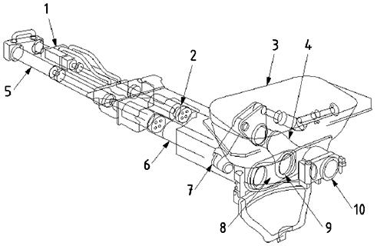
1 - гидравлический распределитель; 2 - поршень бетонотранспортного цилиндра; 3 - приемный бункер; 4 - поворотная труба; 5 - гидроцилиндр; 6 - бетонотранспортный цилиндр бетононасоса; 7 - гидроцилиндр (клапан); 8 - защитная плита (расходный материал); 9 - защитное кольцо (расходный материал); 10 - выходное отверстие
Рисунок А.1 - Конструкция поршневого бетононасоса с поворотным клапаном

Рисунок А.3 - Конструкция и принцип работы бетононасоса шторочной системы вертикального типа
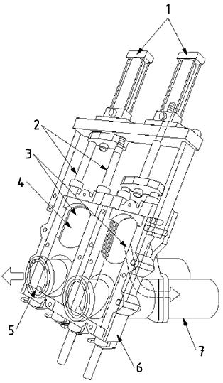
1 - гидроцилиндр; 2 - направляющие шторки; 3 - зона всасывания; 4 - шторка; 5 - зона нагнетания; 6 - корпус шторочного механизма; 7 - бетонотранспортный цилиндр бетононасоса
Рисунок А.3* - Конструкция и принцип работы бетононасоса шторочной системы вертикального типа
_________________
* Нумерация соответствует оригиналу. - Примечание изготовителя базы данных.

Рисунок А.4 - Конструкция и принцип работы бетононасоса с поворотным клапаном
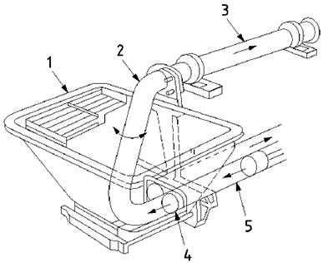
1 - приемный бункер; 2 - поворотный клапан; 3 - разгрузочная труба; 4 - зона разгрузки-загрузки; 5 - бетонотранспортный цилиндр бетононасоса
Рисунок А.4 - Конструкция и принцип работы бетононасоса с поворотным клапаном

Рисунок А.5 - Конструкция и принцип работы системы поворотного клапана
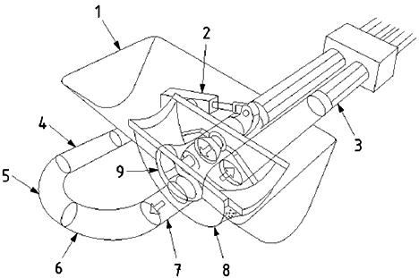
1 - приемный бункер; 2 - гидроцилиндр шибера; 3 - бетонотранспортный цилиндр бетононасоса; 4 - коническая труба; 5 - поворотная труба; 6 - коническая поворотная труба; 7 - выходная труба; 8 - защита от крупного заполнителя; 9 - поворотный клапан
Рисунок А.5 - Конструкция и принцип работы системы поворотного клапана

Рисунок А.6 - Конструкция и принцип работы бетононасоса роторного принципа действия
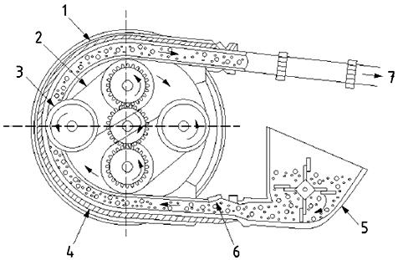
1 - резиновая подушка; 2 - приводная цепь; 3 - резиновый ролик; 4 - эластичная труба бетононасоса; 5 - приемный бункер бетона; 6 - зона всасывания; 7 - зона нагнетания
Рисунок А.6 - Конструкция и принцип работы бетононасоса роторного принципа действия

Рисунок А.7 - Конструкция роторного бетононасоса вакуумного типа
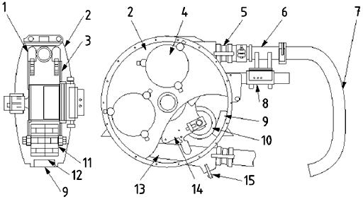
1 - ведущий ролик; 2 - корпус бетононасоса; 3 - рама ротора; 4 - крышка; 5 - колодки; 6 - разгрузочная труба; 7 - разгрузочный шланг; 8 - поддерживающая траверса; 9 - резиновая подушка; 10 - резиновый ролик; 11 - роликовое колесо; 12 - резиновая подушка; 13 - всасывающая труба; 14 - ротор; 15 - дренажное отверстие
Рисунок А.7 - Конструкция роторного бетононасоса вакуумного типа

Рисунок А.8 - Конструкция роторного бетононасоса с заменяемым эластичным рукавом
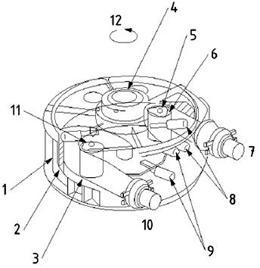
1 - корпус бетононасоса; 2 - резиновая подушка; 3 - эластичный рукав; 4 - гидромотор; 5 - настроечный винт; 6 - резиновый ролик; 7 - всасывающая труба; 8 - ведущий ролик (A); 9 - ведущий ролик (B); 10 - нагнетающая труба; 11 - индикатор настройки; 12 - направление вращения
Рисунок А.8 - Конструкция роторного бетононасоса с заменяемым эластичным рукавом

Рисунок А.9 - Конструкция роторного бетононасоса с заменяемым эластичным рукавом (с двойным роликом)
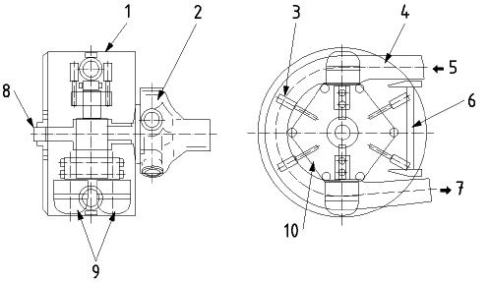
1 - корпус бетононасоса; 2 - гидромотор; 3 - ведущий ролик; 4 - эластичный рукав; 5 - всасывающая труба; 6 - привод настройки давления в трубах; 7 - нагнетающая труба; 8 - подшипник; 9 - давящий ролик; 10 - ротор
Рисунок А.9 - Конструкция роторного бетононасоса с заменяемым эластичным рукавом (с двойным роликом)

Рисунок А.10 - Автобетононасос с раздаточной стрелой
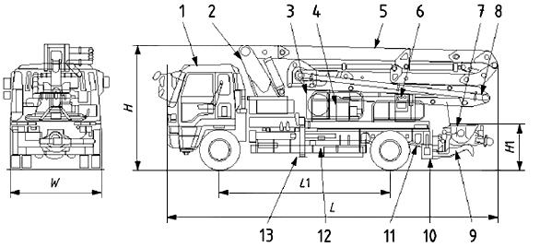
1 - автомобильное шасси; 2 - опорно-поворотное устройство; 3 - радиатор; 4 - масляный бак; 5 - стрела; 6 - панель управления; 7 - приемный бункер; 8 - бетоновод; 9 - рабочий клапан бетононасоса; 10 - задние выносные опоры (аутригеры); 11 - бетонотранспортный цилиндр; 12 - водяной насос; 13 - передние выносные опоры (аутригеры); - габаритная длина; - база; - габаритная ширина; - габаритная высота; - высота загрузки приемного бункера бетононасоса
Рисунок А.10 - Автобетононасос с раздаточной стрелой

Рисунок А.11 - Автобетононасос с подсоединением к бетонораздаточной линии
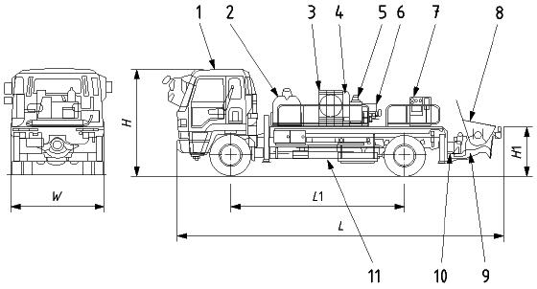
1 - автомобильное шасси; 2 - бак для воды; 3 - радиатор; 4 - аккумулятор; 5 - масляный бак; 6 - гидроклапан; 7 - панель управления; 8 - приемный бункер бетононасоса; 9 - рабочий клапан бетононасоса; 10 - бетонотранспортный цилиндр бетононасоса; 11 - водяной насос; - габаритная длина; - база; - габаритная ширина; - габаритная высота; - высота загрузки приемного бункера бетононасоса
Рисунок А.11 - Автобетононасос с подсоединением к бетонораздаточной линии

Рисунок А.12 - Бетононасос на шасси прицепа
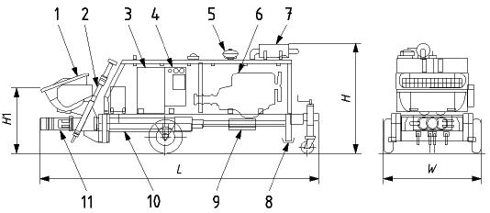
1 - приемный бункер; 2 - рабочий клапан бетононасоса; 3 - масляный бак; 4 - панель управления; 5 - воздушный фильтр; 6 - дизельный двигатель; 7 - глушитель; 8 - аутригер; 9 - аккумулятор; 10 - бетонотранспортный цилиндр бетононасоса; 11 - соединительная труба; - габаритная длина; - габаритная ширина; - габаритная высота; - высота загрузки приемного бункера бетононасоса
Рисунок А.12 - Бетононасос на шасси прицепа

Рисунок А.13 - Бетононасос стационарного типа
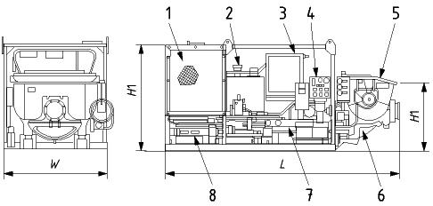
1 - радиатор двигателя; 2 - воздушный фильтр; 3 - радиатор масла; 4 - панель управления; 5 - приемный бункер бетононасоса; 6 - зона всасывания со шторками; 7 - бетонотранспортный цилиндр бетононасоса; 8 - гидроцилиндр; - габаритная длина; - габаритная ширина; - габаритная высота; - высота загрузки приемного бункера бетононасоса
Рисунок А.13 - Бетононасос стационарного типа

Рисунок А.14 - Область разгрузки бетононасоса с раздаточной стрелой
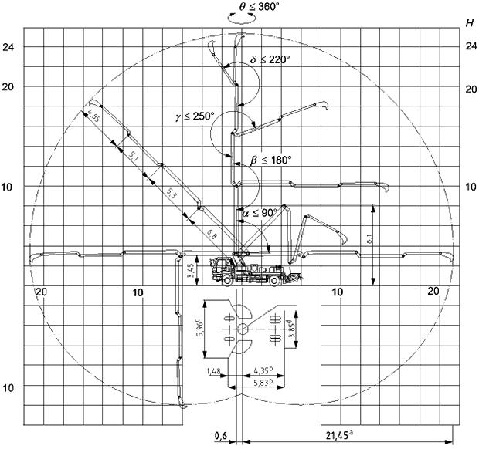
- высота разгрузки; - угол подъема первой секции стрелы; - угол складывания второй секции стрелы; - угол складывания третьей секции стрелы; - угол складывания четвертой секции стрелы; - угол поворота; - горизонтальный вылет стрелы; b - база аутригеров; - ширина выдвижения передних аутригеров; - ширина выдвижения задних аутригеров
Рисунок А.14 - Область разгрузки бетононасоса с раздаточной стрелой

Приложение ДА (справочное). Сведения о соответствии межгосударственных стандартов ссылочным международным стандартам
Приложение ДА
(справочное)
Таблица ДА
Обозначение и наименование ссылочного международного стандарта | Степень соответствия | Обозначение и наименование соответствующего межгосударственного стандарта
ISO 11375 Машины и оборудование для строительства зданий. Термины и определения | - | *
* Соответствующий межгосударственный стандарт отсутствует. До его утверждения рекомендуется использовать перевод на русский язык данного международного стандарта. Перевод данного международного стандарта находится в Федеральном информационном фонде технических регламентов и стандартов.
____________________________________________________________________________
УДК 621.869.4-788:629.614.006.354 МКС 91.220 IDT
Ключевые слова: бетононасос, система клапанов бетононасосов, расчетная производительность бетононасоса, классификация бетононасосов
____________________________________________________________________________

